電通二乙微處理器實驗 實驗結報

實驗名稱 | 類比輸入
組別 | 30 | 組員 | 謝宇庭

- 實驗目的
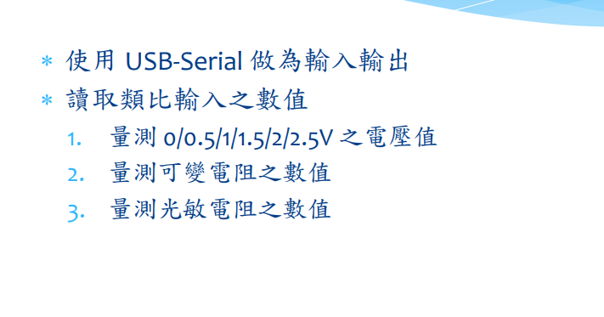
- 實驗步驟
Check1
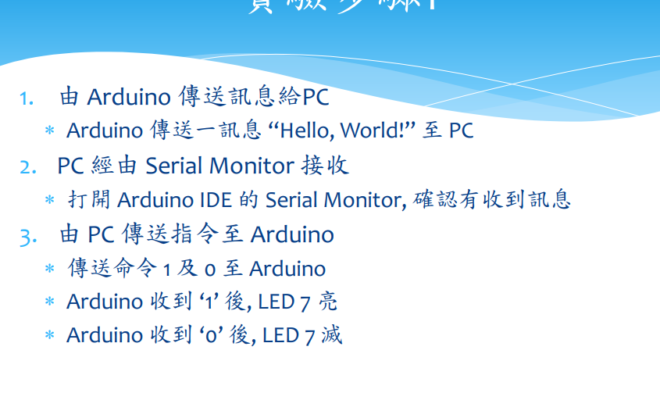

Check2
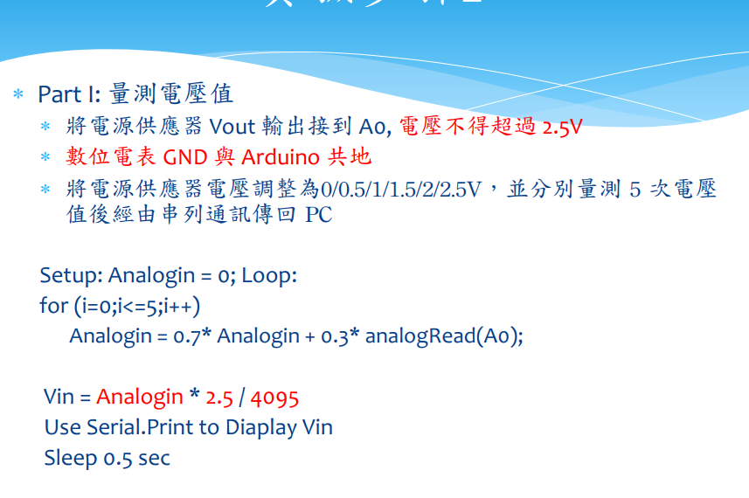
- 程式碼
Check1
const byte LED=13;
void setup() {
pinMode(LED,OUTPUT);
Serial.begin(9600);
Serial.println("Hello,");
Serial.print("LED pin is,");
Serial.print(LED);
Serial.println("\nBYE!");
}
void loop()
{
char val;
if(Serial.available())
{
val = Serial.read();
switch(val)
{
case'0':
digitalWrite(LED,LOW);
Serial.println("LED OFF");
break;
case'1':
digitalWrite(LED,HIGH);
Serial.println("LED ON");
}
}
}
Check2

float Analogin=0;
float vin=0;
void setup() {
pinMode(14,INPUT);
Serial.begin(9600);

}

void loop() {
for (int i=0;i<=5;i++)
Analogin = (0.7* Analogin) + (0.3* analogRead(14));
vin = (Analogin * 2.5) / 4095;
Serial.println(Analogin);
Serial.println(vin);
delay(500);

check3

check4

- 實驗結果及分析
Check1
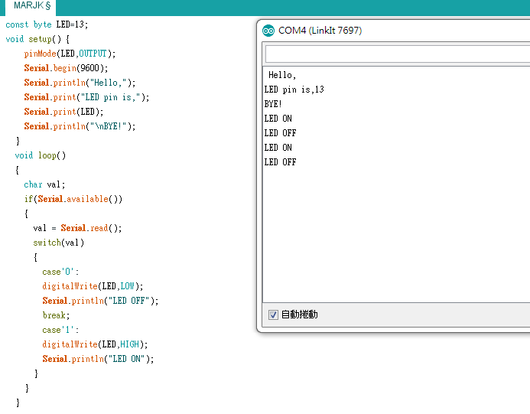
Check2
實際電壓 | Anologread值 | 推測電壓
0 | 9.52 | 0.01
0.5 | 829.65 | 0.51
1.0 | 1648.52 | 1.01
1.5 | 2465.82 | 1.5
2 | 3283.83 | 2.01
2.5 | 4094.95 | 2.5
check3

check4

- 心得討論
- 修正電路圖
- 修正程式碼

